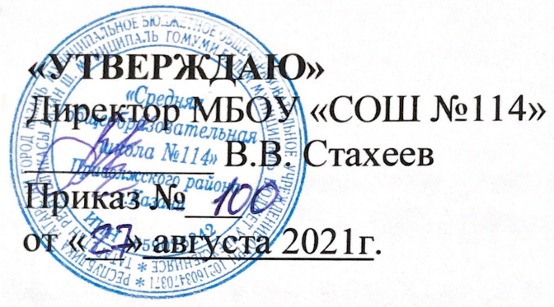

ПРИНЯТО:
На педагогическом совете с учетом мнения трудового коллектива
Протокол № 1 от 27.08.2021

Положение

о пожарно-технической комиссии
Муниципального бюджетного общеобразовательного учреждения
«Школа № 114» Приволжского района г. Казани

1. Общие положения

1.1. Пожарно-техническая комиссия (далее - ПТК) создается в целях повышения эффективности работы по предупреждению пожаров в учреждении.
1.2. ПТК назначается приказом директора учреждения в составе: директора (председатель), специалиста по охране труда (зам председателя), руководителей структурных подразделений и других лиц. В состав комиссии по согласованию может быть включен представитель пожарной охраны.
1.3. ПТК в своей деятельности руководствуется нормативными правовыми актами РФ в области пожарной безопасности.

2. Основные задачи пожарно-технической комиссии

2.1. Разработка инженерно-технических мероприятий по противопожарной защите зданий, сооружений, производственных участков, служебно-бытовых помещений и территории учреждения.
2.2. Содействие пожарной охране и добровольной пожарной дружине при проведении пожарно-профилактической работы и установлении противопожарного режима в учреждении.
2.3. Проведение противопожарной пропаганды среди работников.
2.4. Организация рационализаторской и изобретательской работы в области пожарной безопасности.

3. Функции пожарно-технической комиссии

3.1. Проверяет не реже одного раза в квартал противопожарное состоянии в учреждении.
3.2. Заслушивает лиц, ответственных за противопожарное состояние, о выполнении ими предложенных мероприятий по обеспечению пожарной безопасности на закрепленных за ними отделах.
3.3. Оказывает помощь добровольной пожарной дружине, обучении их членов, проведении противопожарной пропаганды.
3.4. Проверяет выполнение противопожарных мероприятий, предложенных к исполнению сотрудниками государственной противопожарной службы, представителями инспектирующих органов.
3.5. Осуществляет контроль за выполнением графиков проведения профилактического ремонта производственного оборудования и устранением нарушений требований пожарной безопасности, выявленных в процессе эксплуатации.
3.6. Проводить с работниками учреждения беседы и лекции о мерах пожарной безопасности.
3.7. Вносит предложения об улучшении противопожарного состояния учреждения.

4. Права пожарно-технической комиссии

4.1. Готовит руководству учреждения информацию о нарушениях требований пожарной безопасности на отдельных участках учреждения, при эксплуатации зданий, сооружений и помещений, где создалась непосредственная угроза возникновения пожара и гибели людей.
4.2. Вносит руководству учреждения предложения по заслушиванию лиц, ответственных за пожарную безопасность объектов учреждения, где сложилась неудовлетворительная противопожарная обстановка, а также предложения о привлечении к дисциплинарной ответственности лиц, нарушающих противопожарный режим.
5. Организация работы пожарно-технической комиссии
5.1. По результатам проверки противопожарного состояния учреждения ПТК составляет акт, в котором устанавливает сроки выполнения мероприятий и ответственных исполнителей.
5.2. Акт подписывается председателем и членами ПТК и утверждается директором учреждения.
5.3. Мероприятия, предусмотренные актом, подлежат выполнению в установленные сроки.
5.4. Заседание ПТК проводится ежеквартально и оформляется протоколом.
5.5. Повседневный контроль за выполнением противопожарных мероприятий, предложенных ПТК, возлагается непосредственно на ответственных лиц учреждения.

